### Zadanie: Indeksy dla biblioteki

Napisz skrypt **SQL** dodający indeksy do tabel BOOKS oraz READERS, które przyspieszą wyszukiwanie po imieniu i nazwisku czytelnika oraz po tytule książki.

W skrypcie zawrzyj również instrukcję wyświetlającą plan zapytania wybierającego z tabeli READERS czytelników o imieniu **"John"**.

Wyświetl plan zapytania przed dodaniem indeksu oraz po dodaniu indeksu.

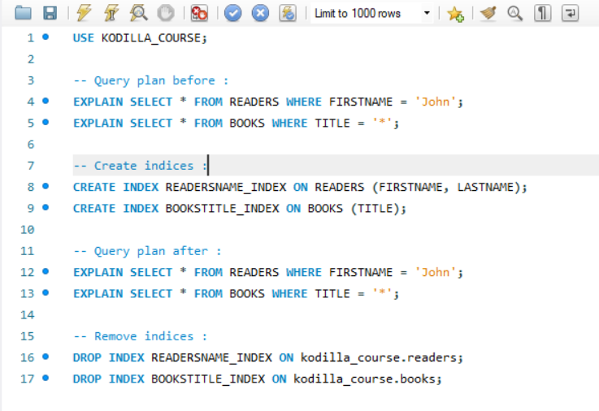

**Before :**



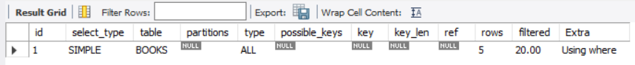

**After :**



